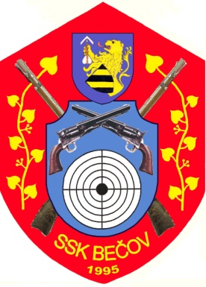

Plán akcí SSK při OÚ Bečov č. 0695
na rok 2016

Dne 5.2.2016 byla konána schůze členů SSK Bečov, na níž bylo přijat plán akcí
na rok 2016:

- Plán střeleckých soutěží na střelnici Bečov:

  - 16.4. - Memoriál Jiřího Pecha,II.roč. - trojboj (VPi/VRe,MPi/Re,MPu, 3x3+10)
  - 14.5. - Bečovský trojboj (VPi/VRe, MPi/Re, MPu, 3x3+10)
  - 28.5. - Bečovská útočná puška (Standard, Open, 3+20 ran)
  - 11.6. - Bečovský trojboj (VPi/VRe, MPi/Re, MPu, 3x3+10)
  - 3.9. - Bečovský trojboj (VPi/VRe, MPi/Re, MPu, 3x3+10)
  - 1.10.- Bečovský trojboj (VPi/VRe, MPi/Re, MPu, 3x3+10)
  - Změna termínu možná z důvodu nepřízně počasí.

- Vyhodnocení soutěže „ O putovní pohár SSK Bečov“
  - 28.10.2016 – pro členy klubu a pozvané hosty
Místo konání bude upřesněno.

- Krajská střelecká liga historických zbraní 2016
- 2.4.,26.12.2016-Most Čepirohy
- ostatní termíny budou upřesněny po zveřejnění ČSS.
- Krušnohorská liga KVZ 2016
- 6.2-Louny, 19.3.-Rakovník, 22.5.-Kladno,
10.9.-Most, 8.10.-Kadaň, 5.11.-Žatec

- Dětský den : po dohodě s OÚ Bečov, zajistí SSK Bečov střeleckou soutěž ze vzduchových zbraní.
- Společné klubové akce:
  - Akce Chata III.ročník 11.-12.6.2016-střelnice beze zbraní

- Termíny brigád- všichni členové se sejdou den před konáním střeleb, aby provedli údržbu střelnice. Čas bude vždy upřesněn.
Další brigády podle stavu střelnice a klubovny.

- Tréninkové střelby: po dohodě se správcem střelnice v souladu s provozním řádem střelnice a za dodržení všech bezpečnostních opatření.

Výbor SSK při OÚ Bečov

